Маршрут №1
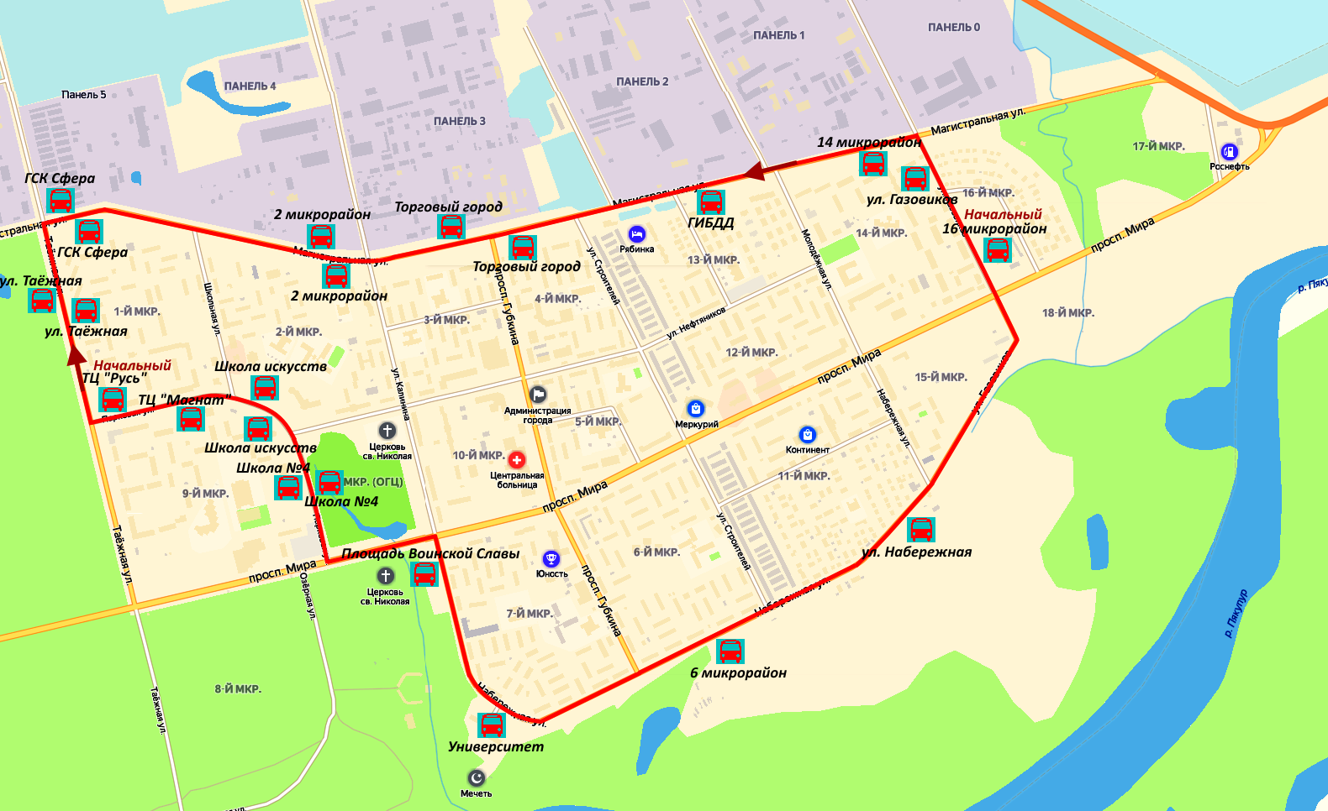

График движения автобусов: с 09 января 2022 года по 18 июня 2022 года и с 22 августа 2022 года по 31 декабря 2022 года, ежедневно в рабочие дни с понедельника по субботу (кроме воскресенья и праздничных дней).

Расписание отправления автобусов из остановочных пунктов (по часовой)
Наименование остановочного пункта | Время отпр | Время отпр. | Время отпр. | Время отпр. | Время отпр. | Время отпр. | Время отпр. | Время отпр. | Время отпр. | Время отпр. | Время отпр. | Время отпр. | Время отпр.
ТЦ «Русь» | 6.50 | 7.35 | 8.20 | 9.05 | 11.15 | 12.00 | 12.45 | 15.50 | 16.35 | 17.20 | 18.05 | 18.50 | 19.35
ул. Таёжная | 6.52 | 7.37 | 8.22 | 9.07 | 11.17 | 12.02 | 12.47 | 15.52 | 16.37 | 17.22 | 18.07 | 18.52 | 19.37
ГСК Сфера | 6.54 | 7.39 | 8.24 | 9.09 | 11.19 | 12.04 | 12.49 | 15.54 | 16.39 | 17.24 | 18.09 | 18.54 | 19.39
2 микрорайон | 6.57 | 7.42 | 8.27 | 9.12 | 11.22 | 12.07 | 12.52 | 15.57 | 16.42 | 17.27 | 18.12 | 18.57 | 19.42
Торговый город | 7.00 | 7.45 | 8.30 | 9.15 | 11.25 | 12.10 | 12.55 | 16.00 | 16.45 | 17.30 | 18.15 | 19.00 | 19.45
ГИБДД | 7.02 | 7.47 | 8.32 | 9.17 | 11.27 | 12.12 | 12.57 | 16.02 | 16.47 | 17.32 | 18.17 | 19.02 | 19.47
14 микрорайон | 7.05 | 7.50 | 8.35 | 9.20 | 11.30 | 12.15 | 13.00 | 16.05 | 16.50 | 17.35 | 18.20 | 19.05 | 19.50
ул. Газовиков | 7.07 | 7.52 | 8.37 | 9.22 | 11.32 | 12.17 | 13.02 | 16.07 | 16.52 | 17.37 | 18.22 | 19.07 | 19.52
Школа №4 | 7.25 | 8.10 | 8.55 | 9.40 | 11.50 | 12.35 | 13.20 | 16.25 | 17.10 | 17.55 | 18.40 | 19.25 | 20.10
Школа искусств | 7.27 | 8.12 | 8.57 | 9.42 | 11.52 | 12.37 | 13.22 | 16.27 | 17.12 | 17.57 | 18.42 | 19.27 | 20.12
Время прибытия на конечную (начальную) остановку
ТЦ «Русь» | 7.30 | 8.15 | 9.00 | 9.45 | 11.55 | 12.40 | 13.25 | 16.30 | 17.15 | 18.00 | 18.45 | 19.30 | 20.15

Расписание отправления автобусов из остановочных пунктов (против часовой)
Наименование остановочного пункта | Время отпр | Время отпр. | Время отпр. | Время отпр. | Время отпр. | Время отпр. | Время отпр. | Время отпр. | Время отпр. | Время отпр. | Время отпр. | Время отпр. | Время отпр.
16 Микрорайон | 6.50 | 7.35 | 8.20 | 9.05 | 11.15 | 12.00 | 12.45 | 15.50 | 16.35 | 17.20 | 18.05 | 18.50 | 19.35
Торговый город | 7.00 | 7.45 | 8.30 | 9.15 | 11.25 | 12.10 | 12.55 | 16.00 | 16.45 | 17.30 | 18.15 | 19.00 | 19.45
2 микрорайон | 7.03 | 7.48 | 8.33 | 9.18 | 11.28 | 12.13 | 12.58 | 16.03 | 16.48 | 17.33 | 18.18 | 19.03 | 19.48
ГСК Сфера | 7.06 | 7.51 | 8.36 | 9.21 | 11.31 | 12.16 | 13.01 | 16.06 | 16.51 | 17.36 | 18.21 | 19.06 | 19.51
ул. Таёжная | 7.08 | 7.53 | 8.38 | 9.23 | 11.33 | 12.18 | 13.03 | 16.08 | 16.53 | 17.38 | 18.23 | 19.08 | 19.53
ТЦ «Магнат» | 7.10 | 7.55 | 8.40 | 9.25 | 11.35 | 12.20 | 13.05 | 16.10 | 16.55 | 17.40 | 18.25 | 19.10 | 19.55
Школа искусств | 7.12 | 7.57 | 8.42 | 9.27 | 11.37 | 12.22 | 13.07 | 16.12 | 16.57 | 17.42 | 18.27 | 19.12 | 19.57
Школа №4 | 7.15 | 8.00 | 8.45 | 9.30 | 11.40 | 12.25 | 13.10 | 16.15 | 17.00 | 17.45 | 18.30 | 19.15 | 20.00
Площадь Воинской Славы | 7.17 | 8.02 | 8.47 | 9.32 | 11.42 | 12.27 | 13.12 | 16.17 | 17.02 | 17.47 | 18.32 | 19.17 | 20.02
Университет | 7.19 | 8.04 | 8.49 | 9.34 | 11.44 | 12.29 | 13.14 | 16.19 | 17.04 | 17.49 | 18.34 | 19.19 | 20.04
6 микрорайон | 7.22 | 8.07 | 8.52 | 9.37 | 11.47 | 12.32 | 13.17 | 16.22 | 17.07 | 17.52 | 18.37 | 19.22 | 20.07
ул. Набережная | 7.26 | 8.11 | 8.56 | 9.41 | 11.51 | 12.36 | 13.21 | 16.26 | 17.11 | 17.56 | 18.41 | 19.26 | 20.11
Время прибытия на конечную (начальную) остановку
16 микрорайон | 7.30 | 8.15 | 9.00 | 9.45 | 11.55 | 12.40 | 13.25 | 16.30 | 17.15 | 18.00 | 18.45 | 19.30 | 20.15

